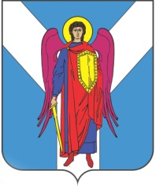

ДУМА ШПАКОВСКОГО МУНИЦИПАЛЬНОГО ОКРУГА
СТАВРОПОЛЬСКОГО КРАЯ ПЕРВОГО СОЗЫВА

РЕШЕНИЕ

31 марта 2021 г. | г. Михайловск | № 125

Об отчете председателя Думы Шпаковского муниципального округа Ставропольского края о деятельности Думы Шпаковского муниципального округа Ставропольского края за 2020 год

В соответствии с Федеральным законом от 6 октября 2003 года №131-ФЗ «Об общих принципах организации местного самоуправления в Российской Федерации», Уставом Шпаковского муниципального округа Ставропольского края, рассмотрев отчет председателя Думы Шпаковского муниципального округа Ставропольского края о деятельности Думы Шпаковского муниципального округа Ставропольского края за 2020 год, Дума Шпаковского муниципального округа Ставропольского края

РЕШИЛА:

1. Отчет председателя Думы Шпаковского муниципального округа Ставропольского края о деятельности Думы Шпаковского муниципального округа Ставропольского края за 2020 год принять к сведению (прилагается).
2. Отчет председателя Думы Шпаковского муниципального округа Ставропольского края о деятельности Думы Шпаковского муниципального округа Ставропольского края за 2020 год и настоящее решение подлежит размещению на официальном сайте Думы Шпаковского муниципального округа Ставропольского края в информационно-телекоммуникационной сети «Интернет».
3. Настоящее решение вступает в силу со дня его принятия.

Председатель Думы
Шпаковского муниципального
округа Ставропольского края С.В. Печкуров

